https://mp.weixin.qq.com/s/2JBUOKm_PBaUDBPzWsd3CQ

# SpringBoot 整合 MyCat 实现读写分离

MyCat一个彻底开源的，面向企业应用开发的大数据库集群。基于阿里开源的Cobar产品而研发。能满足数据库数据大量存储；提高了查询性能。文章介绍如何实现MyCat连接MySQL实现主从分离，并集成SpringBoot实现读写分离。

## MySQL配置主从关系

### 说明

* 192.168.0.105 Linux 数据库作为主master数据库
* 127.0.0.1 Window 作为从slave数据库

### master主数据库配置

binlog是Mysql sever层维护的一种二进制日志，主要是用来记录对Mysql数据更新或潜在发生更新的SQL语句，记录了所有的写语句，并以事务的形式保存在磁盘中，还包含语句所执行的消耗的时间，MySQL的二进制日志是事务安全型的。

master上开启log_bin

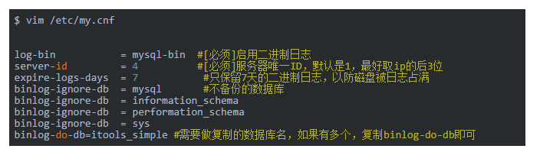

登录mysql，测试log_bin是否成功开启：

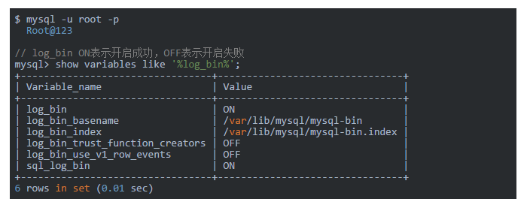

新增备份账户：

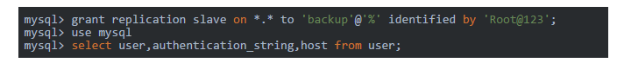

重启mysql

systemctl restart mysqld

登录mysql，并设置只读

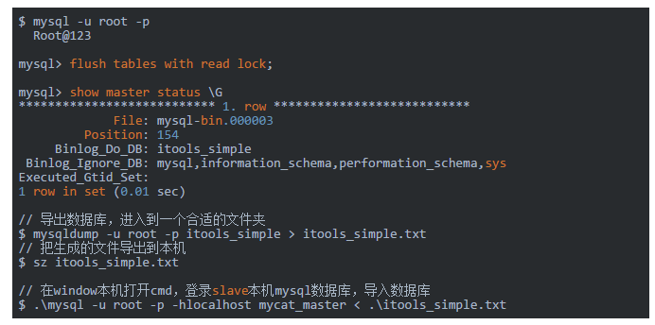

### slave从数据库配置

配置 my.ini 文件

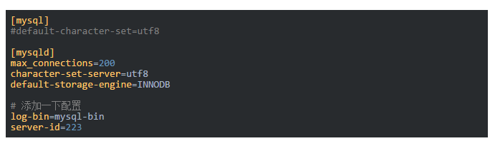

重启slave数据库



登录slave数据库

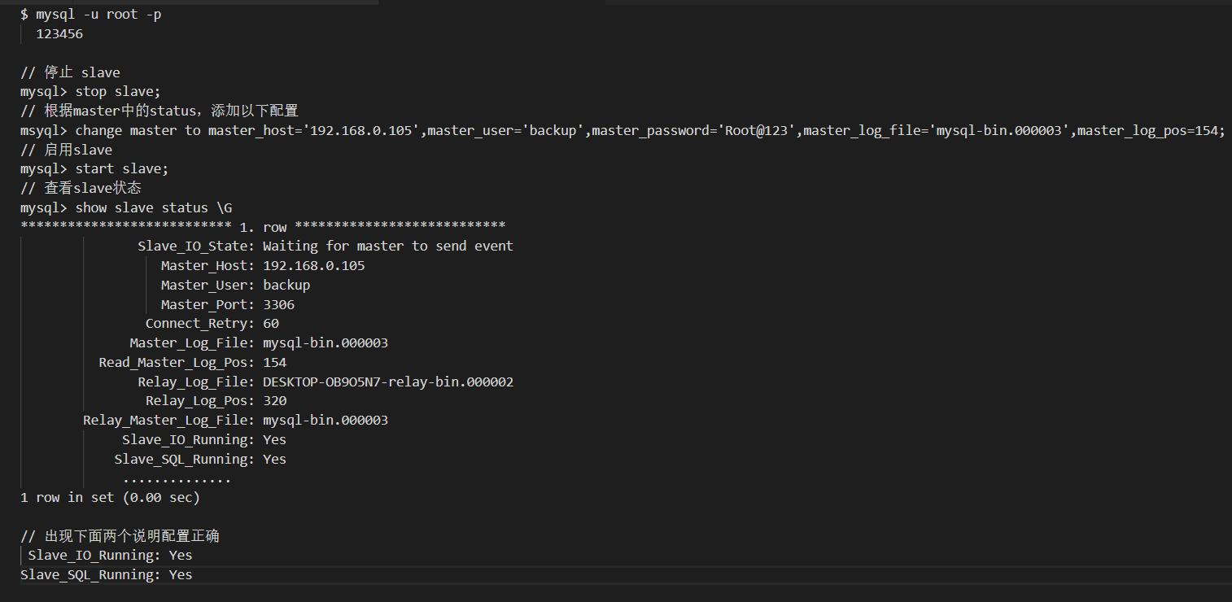

关闭master数据库的只读设置

mysql> unlock tables;

### 存储引擎

#### InnoDB特性

MySQL5.5版本后，MySQL的默认内置存储引擎已经从MyISAM变成InnoDB

* 支持事务;
* 行级锁定(更新数据时一般指锁定当前行)：通过索引实现、全表扫描忍让时表锁、注意间隙锁的影响;
* 读写阻塞与事务的隔离级别相关；
* 具有非常高的缓存特性(既能缓存索引、也能缓存数据)；
* 这个表和主键以组(Cluster)的方式存储、组成一颗平衡树；
* 所有的辅助索引(secondary indexes)都会保存主键信息；
* 支持分区、表空间类似与oracle 数据库；
* 支持外键约束、不支持全文检索(5.5.5之前的MyISAM支持全文检索、5.5.5之后就不在支持);
* 相对MyISAM而言、对硬件的要求比较高

#### MyISAM特性

* 不支持事务
* 表级锁定，数据更新时锁定整个表：其锁定机制是表级锁定，这虽然可以让锁定的实现成本很小但是也同时大大降低了其并发性能。
* 读写互相阻塞：不仅会在写入的时候阻塞读取，myisam还会在读取的时候阻塞写入，但读本身并不会阻塞另外的读。
* 只会缓存索引：MyISAM可以通过key_buffer_size缓存索引，以大大提高访问性能，减少产品IO，但是这个缓存区只会缓存索引，而不会缓存数据。
* 读取速度较快，占用资源相对少。
* 不支持外键约束，但支持全文索引。

#### 修改slave数据库存储引擎

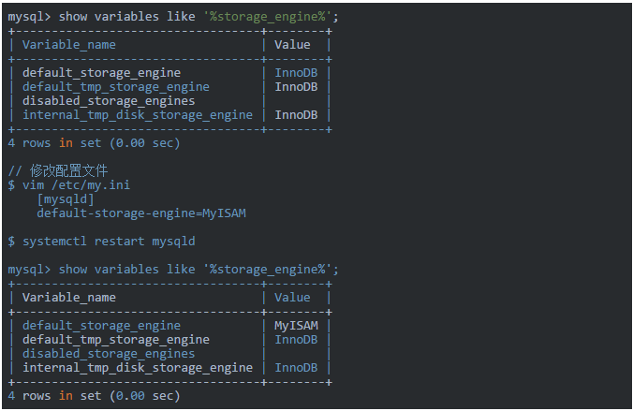

#### 修改表存储引擎

如果是slave数据库的表是MyISAM，master数据库的表是InnoDB。直接覆盖master数据库来同步数据的话，slave数据库表的存储引擎也将会同步变成InnoDB。扩展：[InnoDB一棵B+树可以存放多少行数据？](http://mp.weixin.qq.com/s?__biz=MzI4Njc5NjM1NQ==&mid=2247490339&idx=2&sn=03dcec83524fd3aaa2bab57dac2763a2&chksm=ebd6240fdca1ad19a6aa3548e299a1cc9749a52f9191481fe3831e3f10150ed992f44fe4d84a&scene=21#wechat_redirect)

#### 更换存储引擎遇到的问题

This function has none of DETERMINISTIC, NO SQL, or READS SQL DATA in its declaration and binary logging is enabled (you might want to use the less safe log_bin_trust_function_creators variable)

#### 出现的原因

在function里面，只有 DETERMINISTIC, NO SQL 和 READS SQL DATA 被支持。  
如果我们开启了 bin-log, 我们就必须为我们的function指定一个参数。

#### 解决方案

mysql> set global log_bin_trust_function_creators=TRUE;

Specified key was too long; max key length is 1000 bytes

#### 出现的原因

1. DB的 engine 是 MyISAM
2. 字符集是 utf8 ，1个 utf8=3bytes
3. (索引长度总和) * 3 > 1000。

#### 解决方案

1. 修改DB engine 至 innodb
2. 更改字符集
3. 减小字段长度

注意：一定不要手动去修改slave数据库中的数据，需要给slave的用户设置只读。

至此，mysql的数据库主从设置已经配置成功。在master中修改数据库，会同步到slave中。

## Mycat基于MySQL的读写分离

Mycat不负责数据的同步，所以要还是要基于[MySQL的主从配置来实现读写分离](http://mp.weixin.qq.com/s?__biz=MzI4Njc5NjM1NQ==&mid=2247490652&idx=1&sn=0ec2ad02ea58de7b947a65bb46ee1914&chksm=ebd62370dca1aa66a4275fb25f7612fe274f743cf3b609d6401bd6e3ed40e2cad74d0e451175&scene=21#wechat_redirect)。

### 安装Mycat

由于github限制，所以以后新版本从以下地址下载 http://dl.mycat.io

Linux创建文件夹/usr/local/mycat，进入文件夹，下载安装包

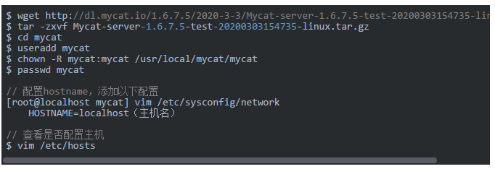

将Mycat配置到环境变量中

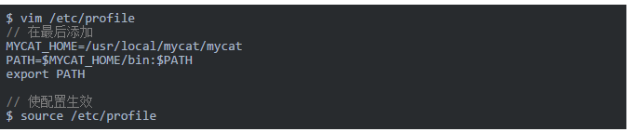

在master数据库中添加user1（写）、user2（只读）两个账户，并配置权限。

配置mycat的schema.xml

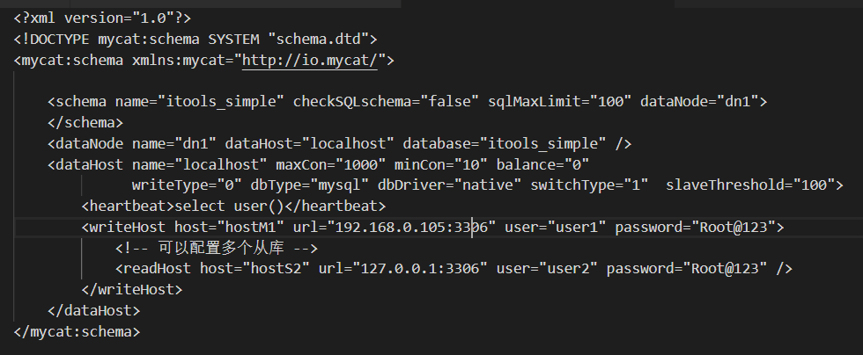

配置mycat的server.xml，增加两个用户

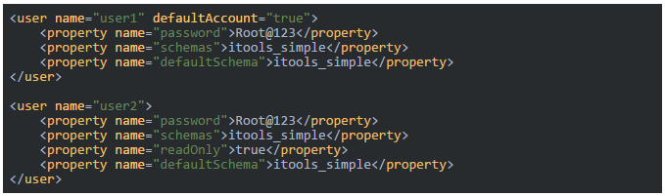

### 启动Mycat

启动mycat

$ mycat start  
Starting Mycat-server...

查看启动日志

$ cat wrapper.log  
MyCAT Server startup successfully. see logs in logs/mycat.log

### 使用客户端连接mycat

使用SQLyog连接(使用此方式连接，不能直接通过点击表查看数据)

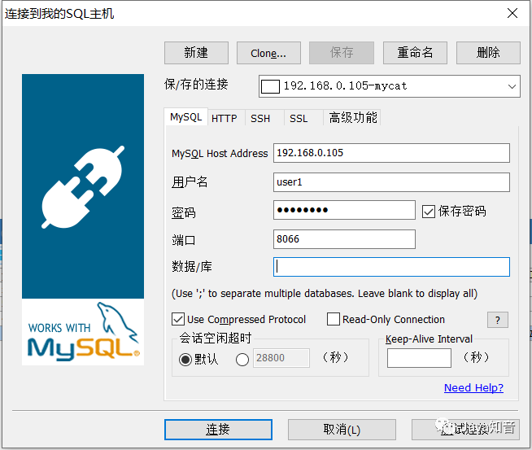

使用Navicat连接

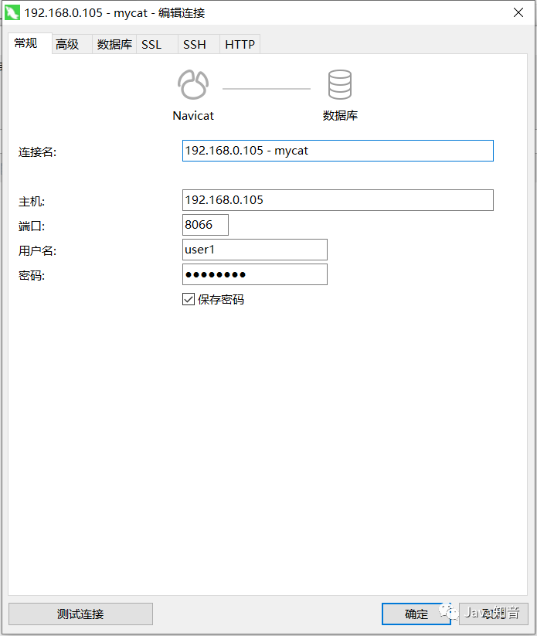

可通过客户端直接查看master数据，也可通过修改mycat数据，查看master和slave的数据是否会同步

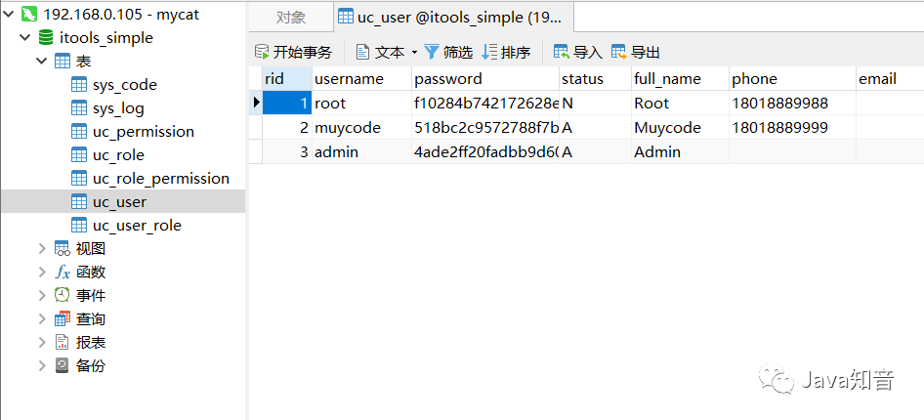

## SpringBoot 整合 MyCat 实现读写分离

* 首先需要配置好数据库的主从关系。
* 配置好MyCat服务。
* 实现MyCat与MySQL读写分离。

添加依赖

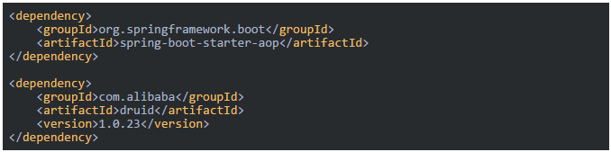

创建数据源

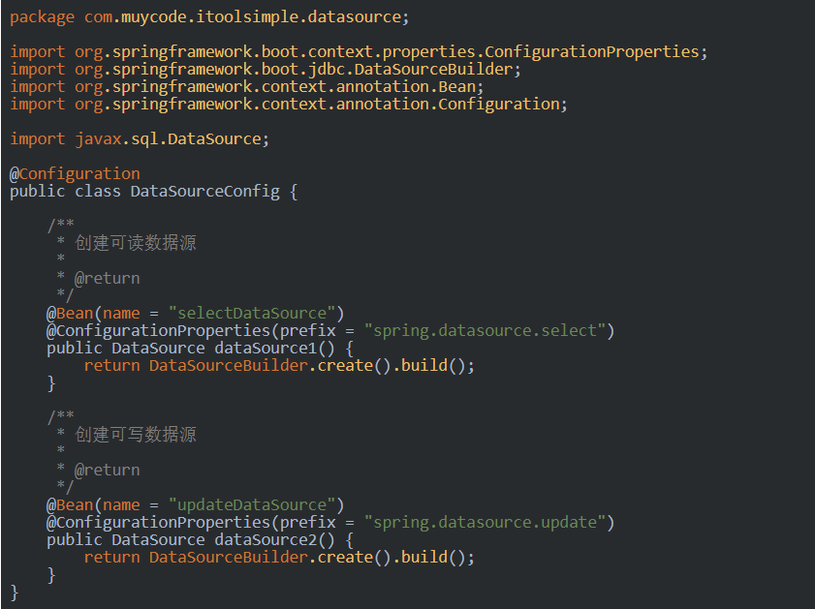

设置数据源

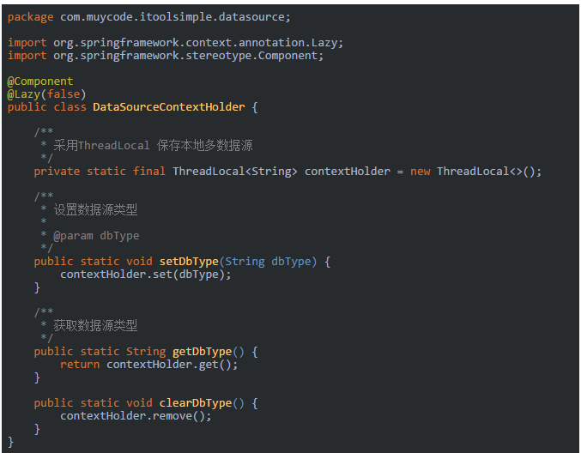

返回数据源

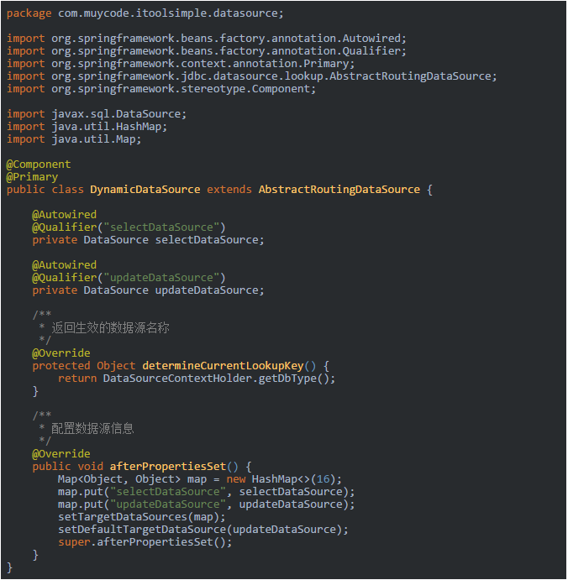

创建切面，动态设置数据源

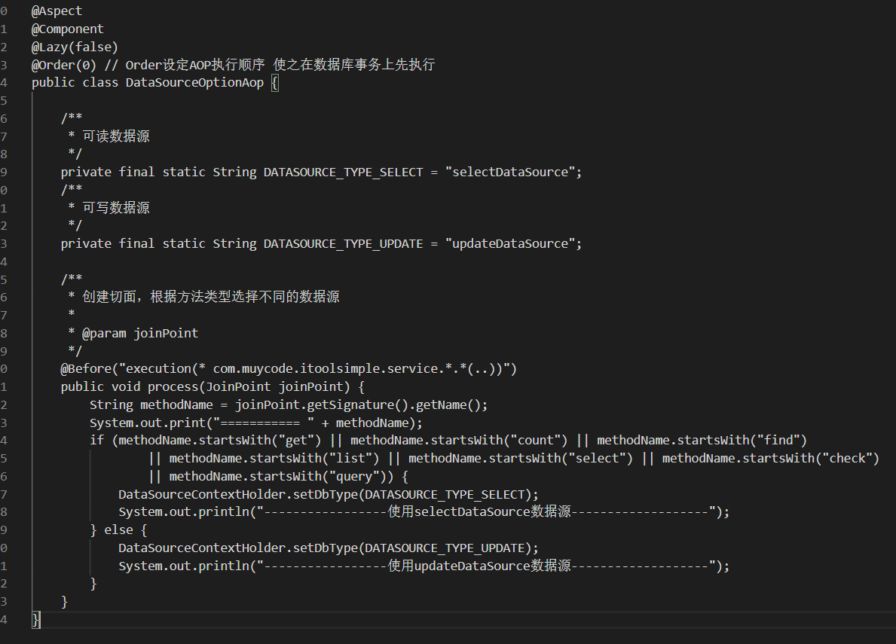

输出结果

